ĐỀ MINH HỌA TN THPT 2025 | KỲ THI TỐT NGHIỆP THPT QUỐC GIA NĂM 2025
 | Bài thi môn: TOÁN
(Đề gồm có 5 trang) | Thời gian làm bài: 90 phút, không kể thời gian phát đề

PHẦN I. Câu trắc nghiệm nhiều phương án lựa chọn.
Học sinh trả lời từ câu 1 đến câu 12. Mỗi câu hỏi học sinh chỉ chọn một phương án
Câu 1. Cho hàm số 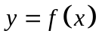 có bảng biến thiên như hình vẽ dưới đây
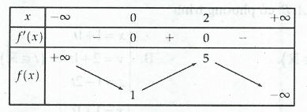
Hàm số đạt cực đại tại điểm nào dưới đây?
A.  B.  C. 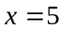 D. 
Câu 2. Hàm số nào dưới đây đồng biến trên khoảng 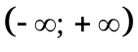?
A. 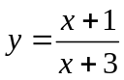 B. 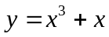 C. 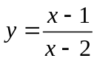 D. 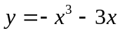
Câu 3. Hàm số  có bảng biến thiên sau
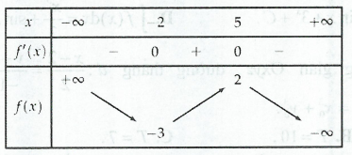
Giá trị cực đại của hàm số là
A. 0 B. 2 C. -3 D. 5

Câu 4. Giá trị nguyên nhỏ nhất của tham số m để hàm số 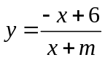 đồng biến trên khoảng 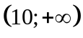 là:
A. –9. B. –10. C. –7. D. 6.

1. Cho hàm số  có bảng biến thiên như sau:
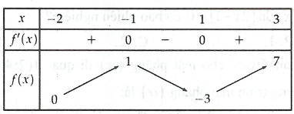
Giá trị nhỏ nhất của hàm số trên khoảng 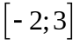 là
A. 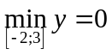 B. 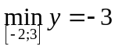 C. 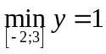 D. 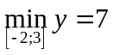

Câu 5. Cho hàm số  có đạo hàm 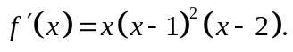 Tìm khoảng nghịch biến của đồ thị hàm số 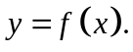
A. 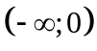 và 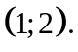 B. 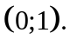 C. 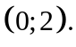 D. 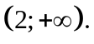

Câu 6.Trong không gian tọa độ 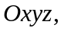vectơ nào sau đây là vectơ pháp tuyến của mặt phẳng 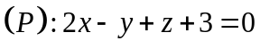?
A. 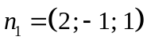. B. 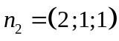. C. 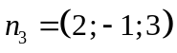. D. 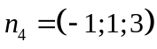.
Câu 7.Trong không gian tọa độ phương trình nào sau đây là phương trình tham số của đường thẳng?
A. 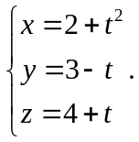 B. 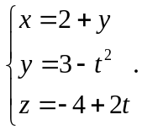 C. 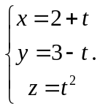 D. 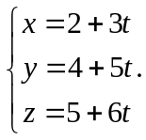
Câu 8.Trong không gian tọa độ , cho mặt cầu: 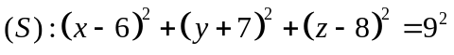
Tâm của mặt cầu 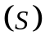 có tọa độ là:
A. 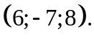 B. 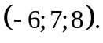 C. 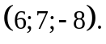 D. 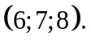
Câu 9.Cho hai biến cố 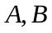 với 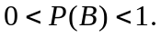 Phát biểu nào sau đây là đúng?
A. 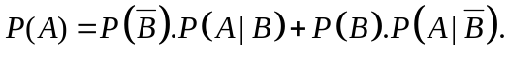
B. 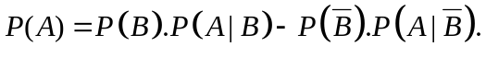
C. 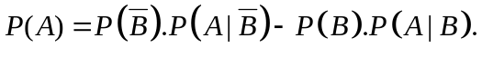
D. 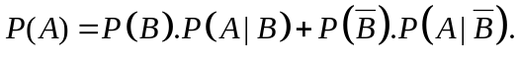
Câu 10.Xét mẫu số liệu ghép nhóm cho ở Bảng 1. Gọi là số trung bình cộng của mẫu số liệu ghép nhóm. Độ lệch chuẩn của mẫu số liệu ghép nhóm đó được tính bằng công thức nào trong các công thức sau?
Nhóm | Giá trị  đại diện | Tần số
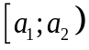  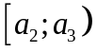  ….  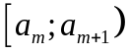 | 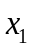  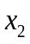  …  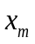 | 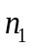  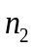  …  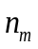
Bảng 1
A. 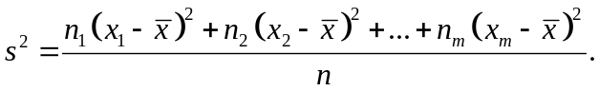
B. 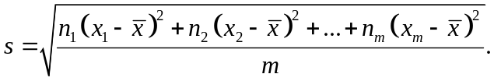
C. 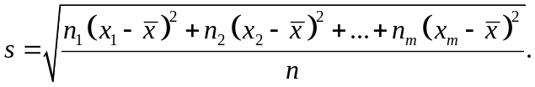
D. 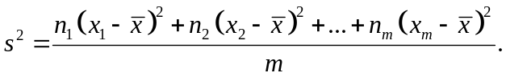
Câu 11.Cho hàm số 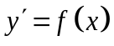 liên tục trên  và có một nguyên hàm là 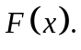 Biết rằng 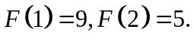 Giá trị của biểu thức  bằng:
A. 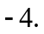 B. 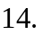 C.  D. 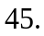
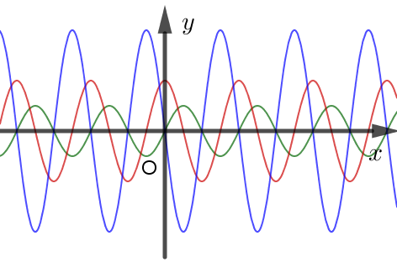
Câu 12. Trên khoảng K cho hình vẻ đồ thị của ba hàm số:
.
Mệnh đề nào sau đây đúng?
A.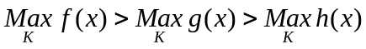
B. 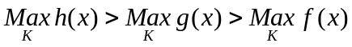
C. 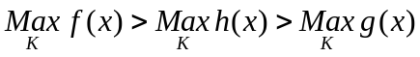
D. 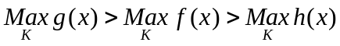

PHẦN II. Câu trắc nghiệm đúng sai.
Học sinh trả lời từ câu 1 đến câu 4. Trong mỗi ý a), b), c), d) ở mỗi câu học sinh chọn đúng hoặc sai.

Câu 1:Trong không gian tọa độ cho đường thẳng 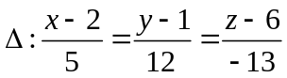
và mặt phẳng 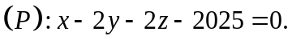

Mệnh đề |  | Đúng | Sai
a) | Vectơ có tọa độ 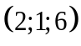 là một vectơ chỉ phương của 
b) | Vectơ có tọa độ 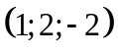 là một vectơ pháp tuyến của 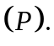
c) | Côsin của góc giữa hai vectơ 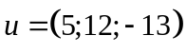 và 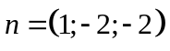 bằng 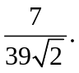
d) | Góc giữa đường thẳng và mặt phẳng 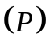 (làm tròn đến hàng đơn vị của độ) bằng 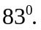

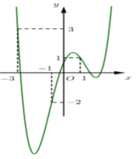
Câu 2: Cho hàm số có đồ thị hàm số 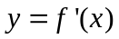cho bởi hình vẽ và 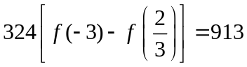.
Xét hàm số trên 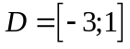.

Mệnh đề |  | Đúng | Sai
a) | 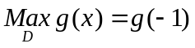
b) | Hàm số 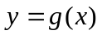 nghịch biến trên khoảng (-3;-1)
c) | Hàm số đồng biến trên khoảng (-2;0)
d) | 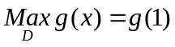

Câu 3:Trong không gian với hệ tọa độ 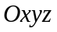, cho bốn vệ tinh 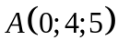, 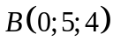, 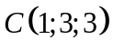, 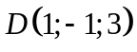. Điểm 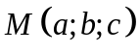 trong không gian, biết khoảng cách từ các vệ tinh đến điểm  lần lượt là
Mệnh đề |  | Đúng | Sai
a)
b)
c) | 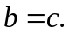
d) | 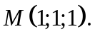
Câu 4:Một xe ô tô đang chạy với vận tốc 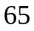 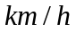 thì người lái xe bất ngờ phát hiện chướng ngại vật trên đường cách đó 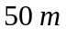. Người lái xe phản ứng một giây, sau đó đạp phanh khẩn cấp. Kể từ thời điểm này, ô tô chuyển động chậm dần đều với tốc độ 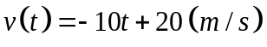, trong đó là thời gian tính bằng giây kể từ lúc đạp phanh. Gọi 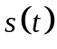 là quảng đường xe ô tô đi được trong (giây) kể từ lúc đạp phanh.
Mệnh đề |  | Đúng | Sai
a) | Quảng đường mà xe ô tô đi được trong thời gian (giây) là một nguyên hàm của hàm số 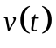
b) | 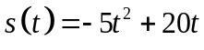
c) | Thời gian kể từ lúc đạp phanh đến khi xe ô tô dừng hẳn là 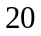 giây.
d) | Xe ô tô đó không va vào chướng ngại vật ở trên đường.

PHẦN III. Câu trắc nghiệm trả lời ngắn
Học sinh trả lời từ câu 1 đến câu 6.
Câu 1:Một người gửi 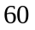 triệu đồng vào ngân hàng với lãi suất 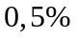/tháng. Biết rằng nếu không rút tiền ra khỏi ngân hàng thì cứ sau mỗi tháng, số tiền lãi sẽ được nhập vào vốn ban đầu (hay gọi là lãi kép). Giả sử trong nhiều tháng liên tiếp kể từ khi gửi tiền, người đó không rút tiền ra và lãi suất không thay đổi. Hỏi từ tháng thứ mấy trở đi, người đó có hơn 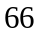 triệu đồng?

Câu 2:Trong một khung lưới ô vuông gồm các hình lập phương, xét các đường thẳng đi qua hai nút lưới (mỗi nút lưới là đỉnh của hình lập phương), người ta đưa ra một cách kiểm tra độ lệch về phương của hai dường thẳng bằng cách gắn hệ tọa độ 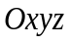 vào khung lưới ô vuông và tìm vectơ chỉ phương của hai đường thẳng đó. Giả sử, đường thẳng đi qua hai nút lưới 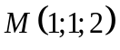 và 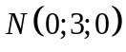, đường thẳng đi qua hai nút lưới 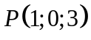 và 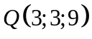. Sau khi làm tròn đến hàng đơn vị của độ thì góc giữa hai đường thẳng và bằng 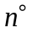 ( là số tự nhiên). Giá trị của bằng bao nhiêu?

Câu 3:Để nghiên cứu xác suất của một loại cây trồng mới phát triển bình thường, người ta trồng hạt giống của loại cây đó trên hai ô đất thí nghiệm ,  khác nhau. Xác suất phát triển bình thường của hạt giống đó trên các ô đất , lần lượt là 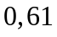 và 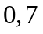. Lặp lại thí nghiệm trên với đầy đủ các điều kiện tương đồng. Xác suất của biến cố hạt giống chỉ phát triển bình thường trên một ô đất là bao nhiêu (làm tròn kết quả đến hàng phần trăm)?

Câu 4:Một xe ô tô chở khách du lịch có sức chứa tối đa là 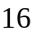 hành khách. Trong một khu du lịch, một đoàn khách gồm 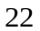 người đang đi bộ và muốn thuê xe về khách sạn. Lái xe đưa ra thỏa thuận với đoàn khách du lịch như sau: Nếu một chuyến xe chở (người) thì giá tiền cho mỗi người là 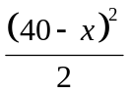 (nghìn đồng). Với thoả thuận như trên thì lái xe có thể thu được nhiều nhất bao nhiêu triệu đồng từ một chuyến chở khách (làm tròn kết quả đến hàng phần trăm)?

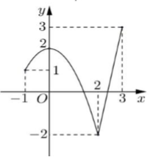
Câu 5:. Cho hàm số 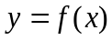, có đồ thị như hình vẽ .Tính m để gía trị lớn nhất của hàm số 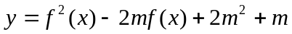 trên đoạn 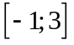 (m là tham số thực) đạt giá trị nhỏ nhất.

Câu 6: Trong không gian với hệ tọa độ 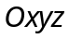 cho bốn điểm 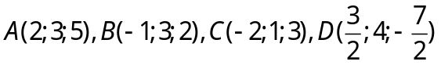. đạt giá trị nhỏ nhất. Khi đó tính giá trị lớn nhất của đoạn OM ( làm tròn đến hàng phần chục).

......................................................................................................................................................

ĐÁP ÁN
PHẦN I
(Mỗi câu trả lời đúng thí sinh được 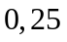 điểm)
Câu | 1 | 2 | 3 | 4 | 5 | 6 | 7 | 8 | 9 | 10 | 11 | 12
Chọn | D | B | B | B | C | A | D | A | D | C | A | B

PHẦN II
Điểm tối đa của 01 câu hỏi là 1 điểm.
•Thí sinh chỉ lựa chọn chính xác 01 ý trong 1 câu hỏi được 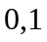 điểm.
•Thí sinh chỉ lựa chọn chính xác 02 ý trong 1 câu hỏi được điểm.
•Thí sinh chỉ lựa chọn chính xác 03 ý trong 1 câu hỏi được 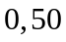 điểm.
•Thí sinh lựa chọn chính xác cả 04 ý trong 1 câu hỏi được 1 điểm.

Câu 1. | Câu 2. | Câu 3. | Câu 4.
a) S | a) S | a) Đ | a) S
b) S | b) Đ | b) S | b) Đ
c) Đ | c) Đ | c) Đ | c) S
d) Đ | d) Đ | d) S | d) Đ

PHẦN III
(Mỗi câu trả lời Đúng thí sinh Được 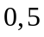 Điểm)
Câu | 1 | 2 | 3 | 4 | 5 | 6
Chọn | 20 | 68 | 0,46 | 4,74 | 0,5 | 6,2

